**Bebés del agua**



**Resumen:**

Esta actividad está diseñada para exponer a los alumnos a las formas larvarias de muchos animales que se encuentran en el estuario. Para que los alumnos determinen qué "bebés del agua" son, deben hacer preguntas a sus compañeros sobre las características de su bebé para ayudarles a adivinar quiénes son.

**Grado escolar**

1º a 4º

**Objetivos**

* Ser capaz de enumerar al menos cinco animales que tienen sus crías en el estuario.

* Ser capaz de describir en qué se diferencian los animales jóvenes de los adultos.

* Ser capaz de utilizar habilidades de pensamiento crítico para determinar la identidad de una larva animal desconocida.

**Carolina del Norte. Normas esenciales**

Grado 1

(LS.1.1.1)

2.o Grado

(LS.2.1.1, LS.2.1.2)

4.o Grado

(ESS.4.3.1, LS.4.1.2)

**Materiales:**

* Cuadrados de cartón o tarjetas de 5" x 7”
* Juego de tarjetas de animales bebés (adjuntas)
* Hilo
* Perforadora

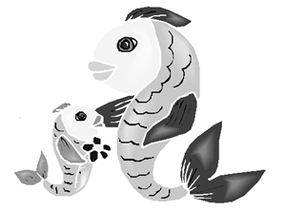

**Contexto:**

Casi el 90 % de todas las especies marinas pasan al menos parte de su vida en la seguridad del estuario. Las tranquilas y agradables aguas del estuario ofrecen un refugio seguro a estos "bebés del agua" mientras crecen. Las formas larvarias de muchas especies del estuario deben encontrar seguridad en las aguas porque son plancton, la fuente de alimento de animales más grandes. Los animales jóvenes encuentran abundante alimento y refugio en las marismas salinas del estuario. En las praderas marinas, los lechos de ostras y las pozas de marea pueden encontrar fuentes de alimento, además de refugio y seguridad. Muchas especies de peces y cangrejos emigran a las tranquilas aguas de los estuarios para poner sus huevos. El futuro de la industria del marisco depende de la existencia de estos hábitats sanos y no contaminados.

**Actividad:**

Recorte las tarjetas de animales adultos y bebés y coloca cada dibujo en una cartulina o en una ficha. Haga dos agujeros en la parte superior de cada tarjeta. Conecte las tarjetas de bebés y adultos iguales con dos trozos de hilo. Cuelgue el juego de tarjetas a los alumnos con el dibujo del bebé por delante y el del adulto por detrás. Indique a cada alumno que mire a su bebé e intente imaginar la identidad de su animal sin mirar la tarjeta que tiene en la espalda.

Haga que los alumnos se paseen por la clase pidiendo a los demás alumnos que miren el dibujo del animal adulto que llevan en la espalda. Pueden preguntar a los demás alumnos "sí" o "no" sobre las características o el comportamiento de su animal, pero no pueden preguntar si se trata de una especie determinada. Algunas de las preguntas que podrían formular son

* ¿Es grande?
* ¿Se divierte?
* ¿Es viscoso?
* ¿Tiene dos ojos?
* ¿Te lo puedes comer?
* ¿Puedes encontrarlos en la playa?
* ¿Vive en un caparazón?

Cuando los alumnos crean haber descubierto su animal, pídales que se sienten. Si los alumnos empiezan a frustrarse porque no son capaces de averiguar cuál es su animal, deles algunas pistas.

¿No tiene tiempo para hacer un juego de las tarjetas colgantes? Haga una lista de los nombres de los animales en la pizarra y, a continuación, muestre a toda la clase los bebés y pídales que intenten adivinar el correcto.

Una vez que todos los animales hayan sido identificados correctamente, discuta con los alumnos cuestiones como:

* ¿Qué bebé se parecía menos al adulto?
* ¿Qué bebé se parecía más al adulto?
* ¿Por qué algunos animales ponen muchos huevos y otros solo unos pocos?
* ¿Cómo afectaría la contaminación a una cría de pez?

**Continuación:**

* Consiga peces bebé en una tienda de animales y críelos en su clase. Pida a los alumnos que hagan observaciones semanales sobre sus progresos.
* Pida a los alumnos que sean creativos y hagan sus propios dibujos de crías de animales y de los hábitats en los que crecen.
* Pida a los alumnos que investiguen sobre un "bebé del agua" para obtener más información. Algunas sugerencias en las que fijarse son: dieta, depredadores, importancia económica, ciclo vital y área de distribución.

**Vocabulario:**

* salobre
* estuario
* huevo
* larva
* hábitats
* plancton

**Bibliografía:**

Cerullo, Mary M. 1999. Sea Soup Phytoplankton. Tilbury House Publishers, Maine.   
39 páginas. (ISBN: 0-88448-208-1)

Johnson, William S. and Dennis M. Allen. 2005. Zooplankton of the Atlantic and Gulf Coasts,   
A Guide to Their Identification and Ecology. The John Hopkins University Press, Baltimore and London. 379 páginas. (ISBN: 0-8018-8168-4)

**Normas nacionales de ciencia:**

*Normas de contenido: La ciencia como investigación. [K-4]*

*Ciencias de la vida. [K-4]*

**Principios del conocimiento oceánico:**

*Principio esencial #5 El océano alberga una gran diversidad de vida y ecosistemas.*

*(Conceptos fundamentales-a, b, d, i)*

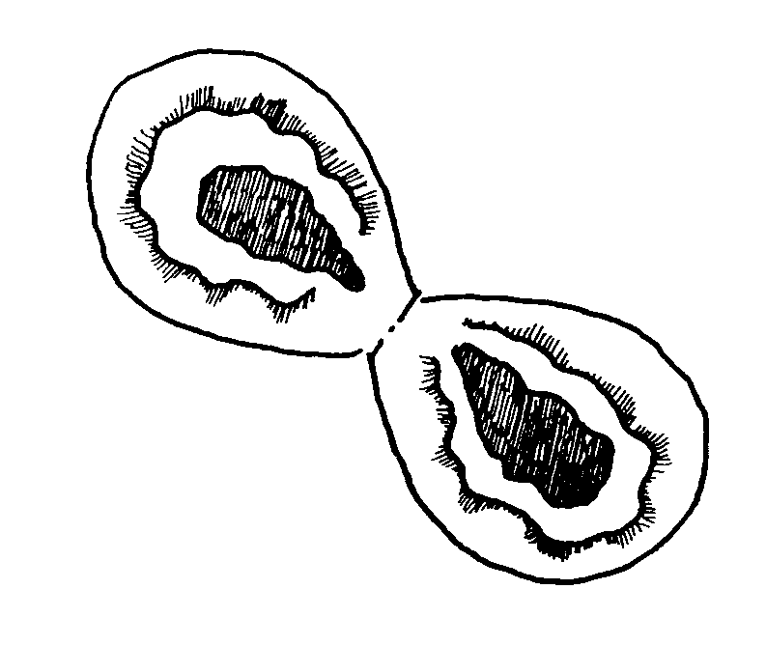

**A**

**B**

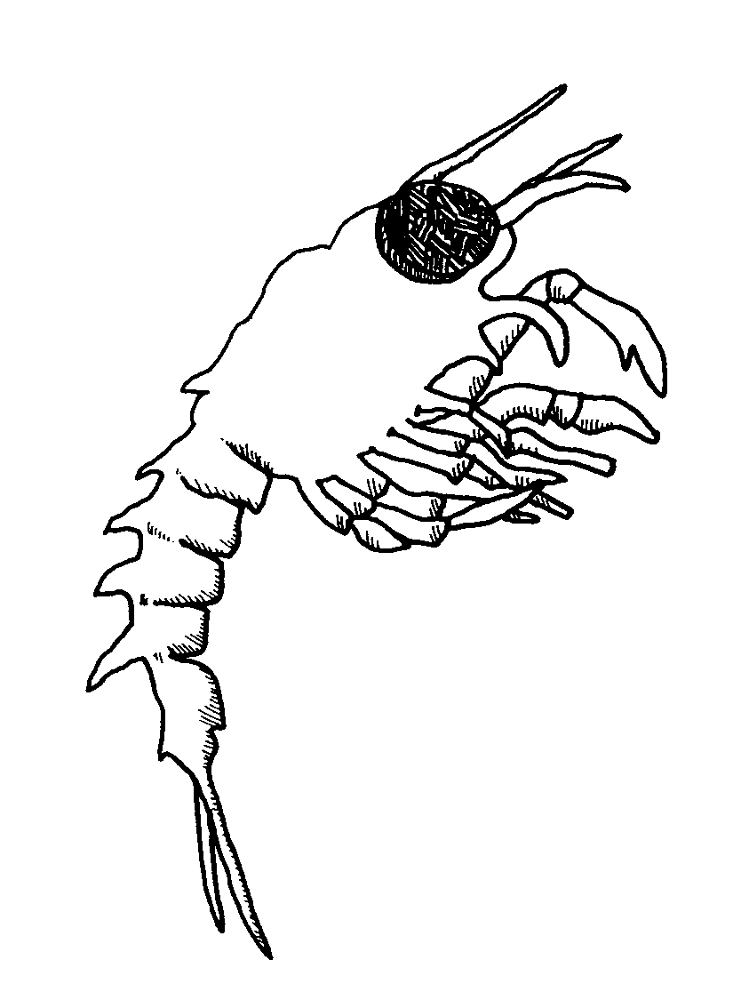

**D**

**C**

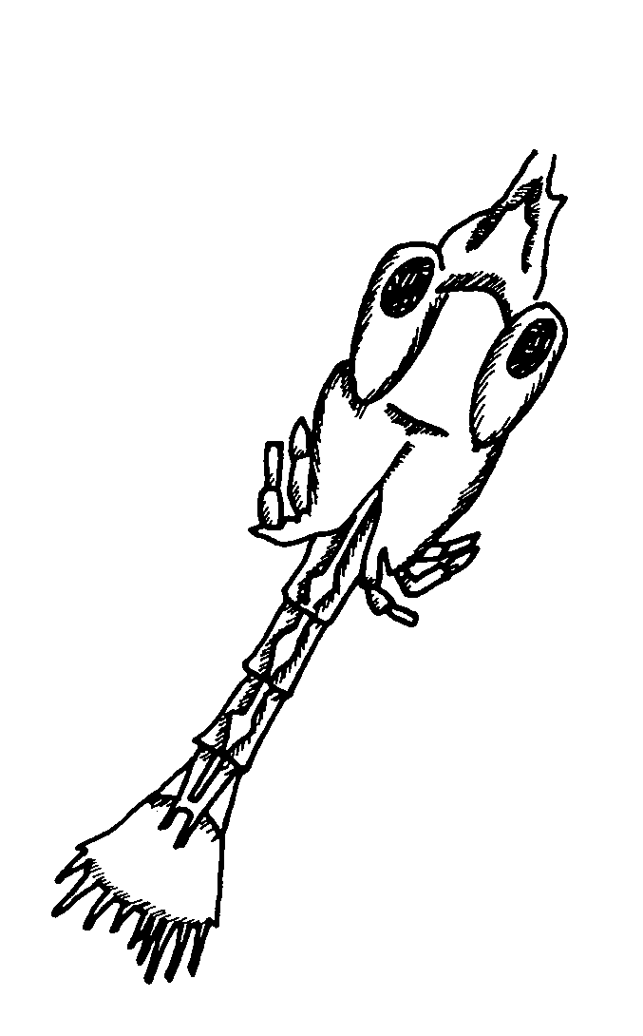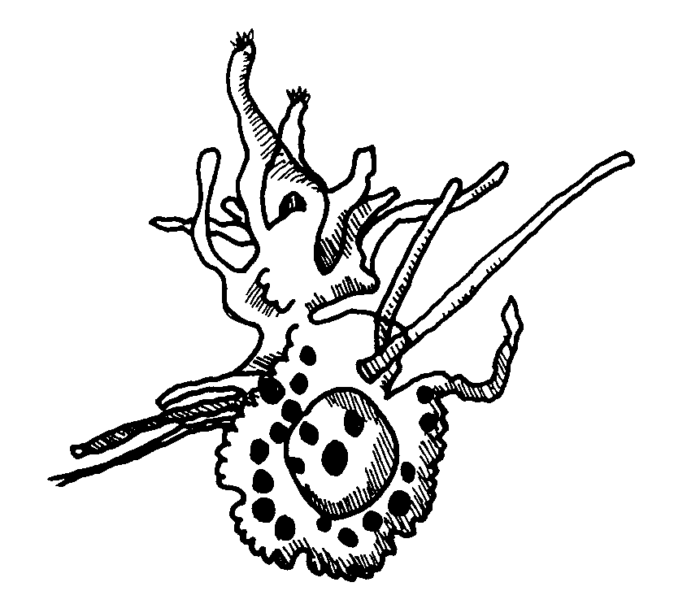

**F**

**E**

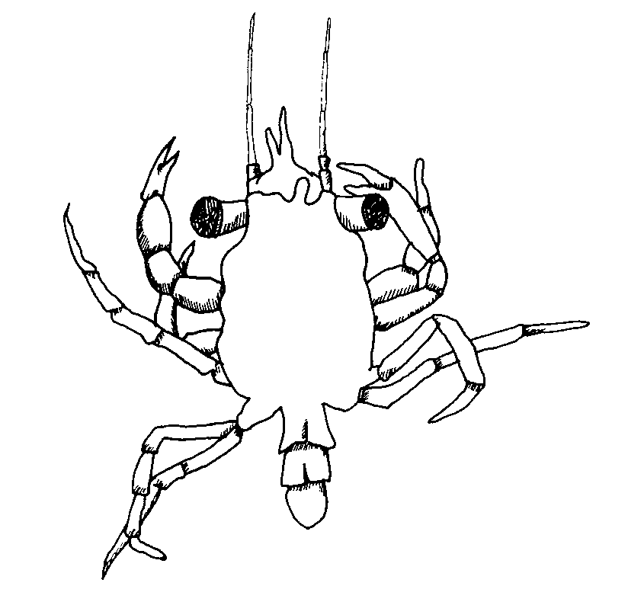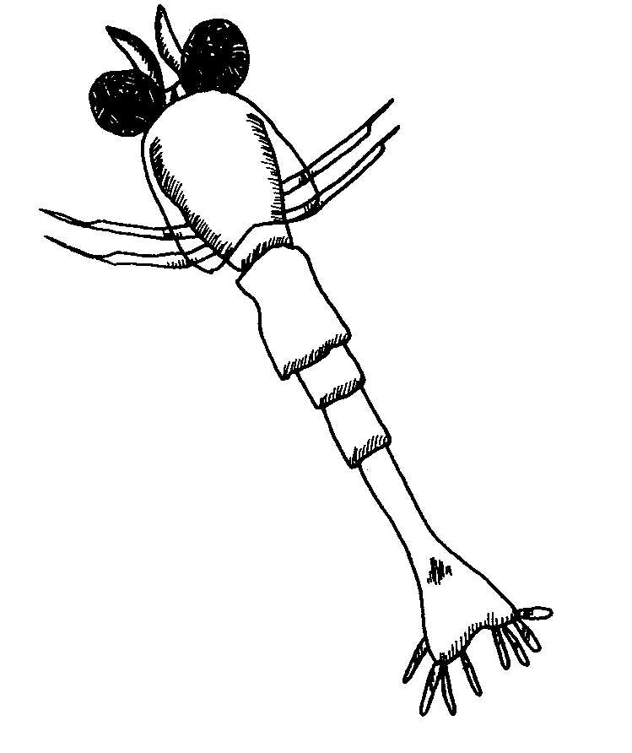

**G**

**H**

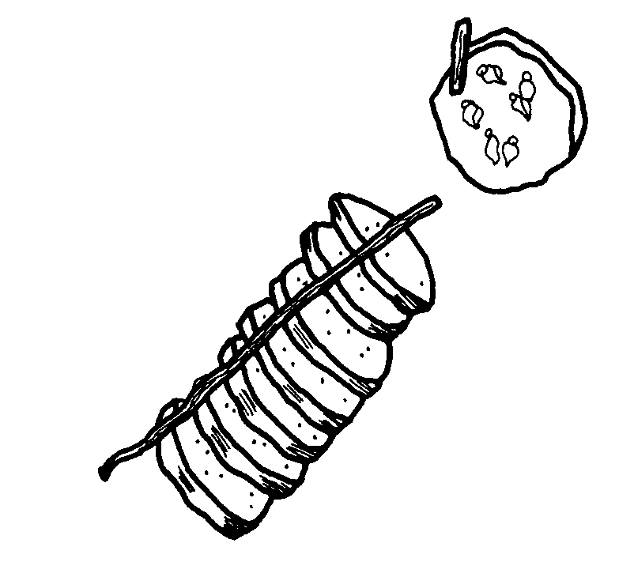

**J**

**I**

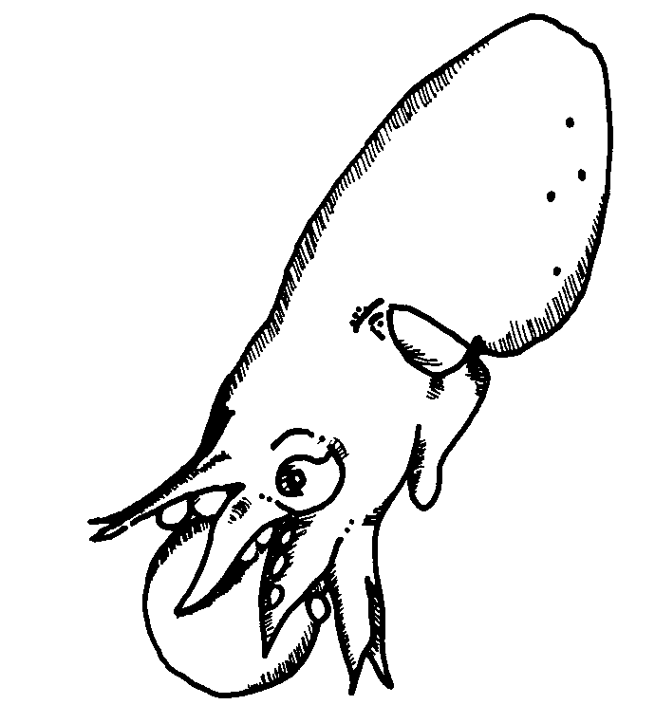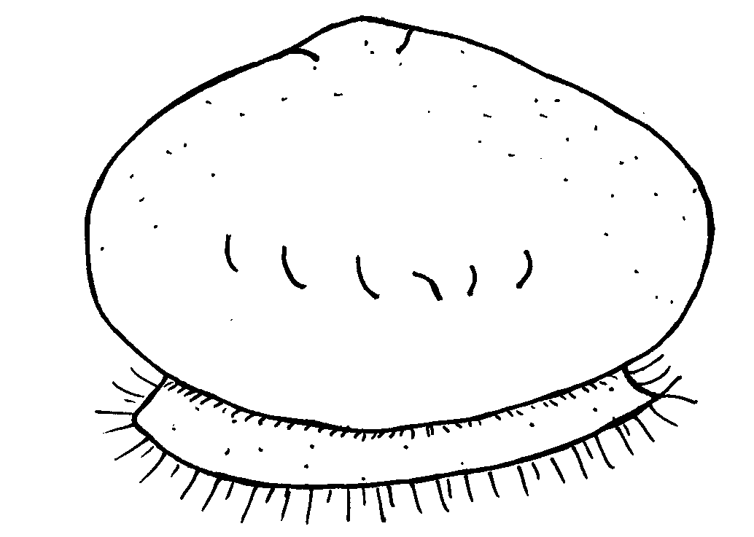

**K**

**L**

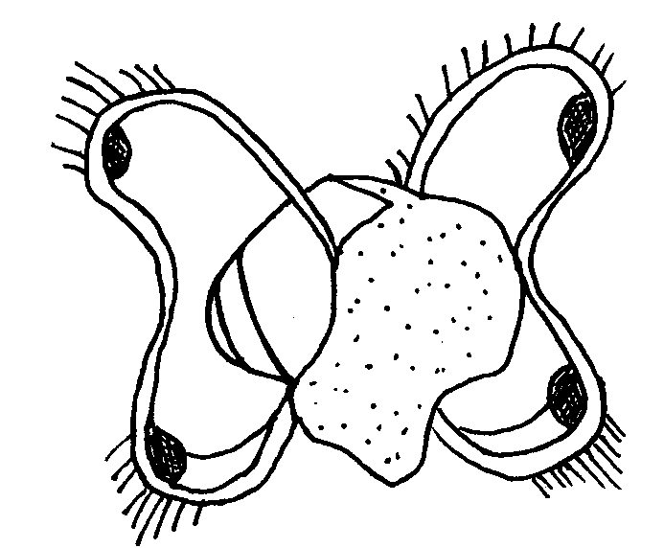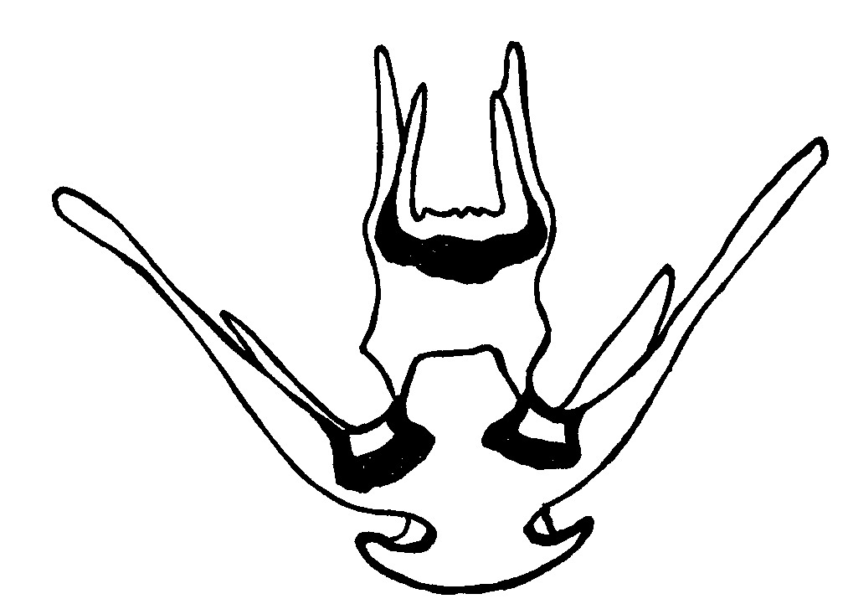

**N**

**M**

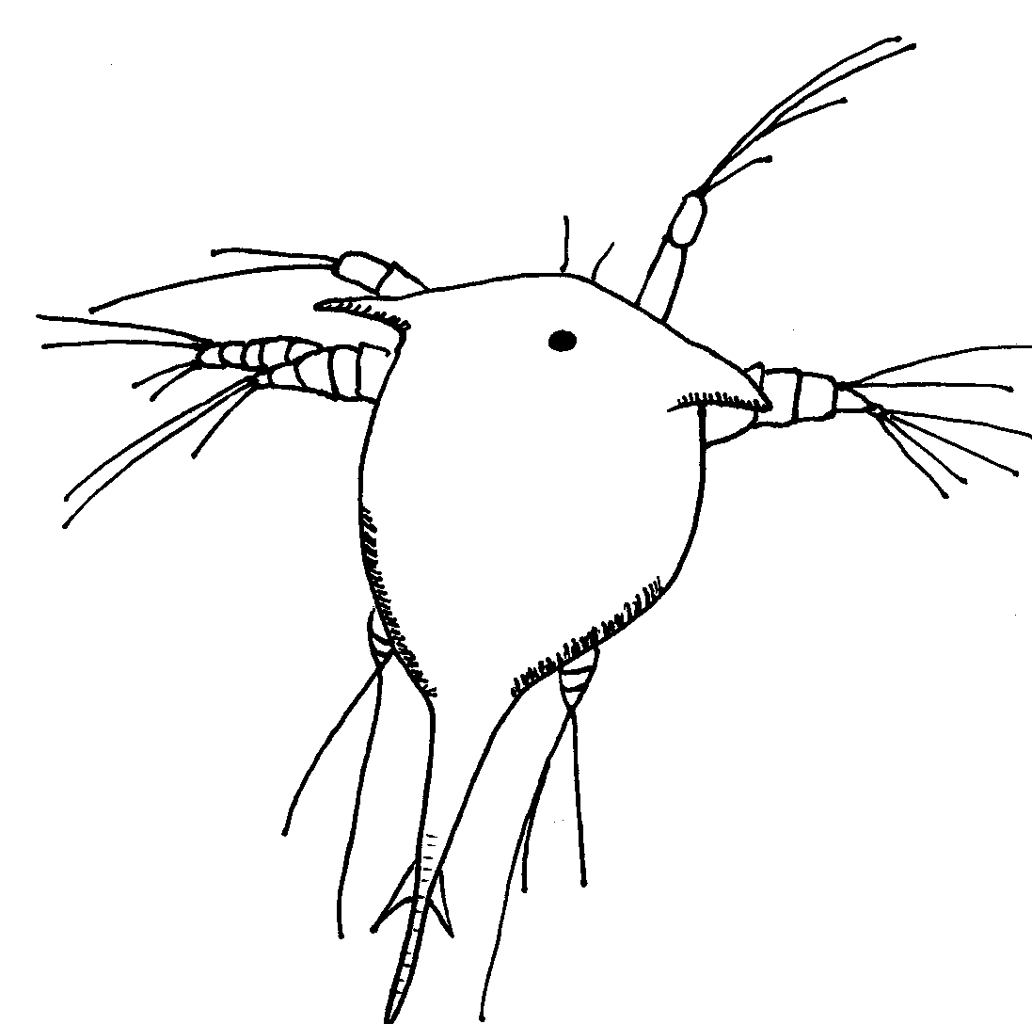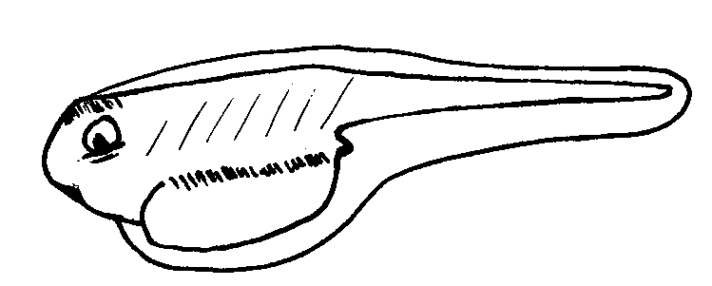

**O**

**P**

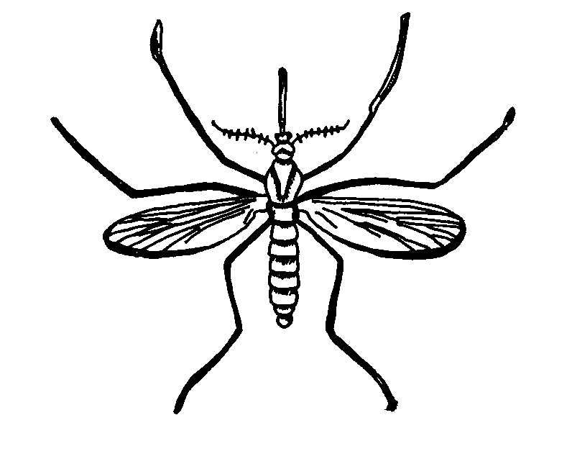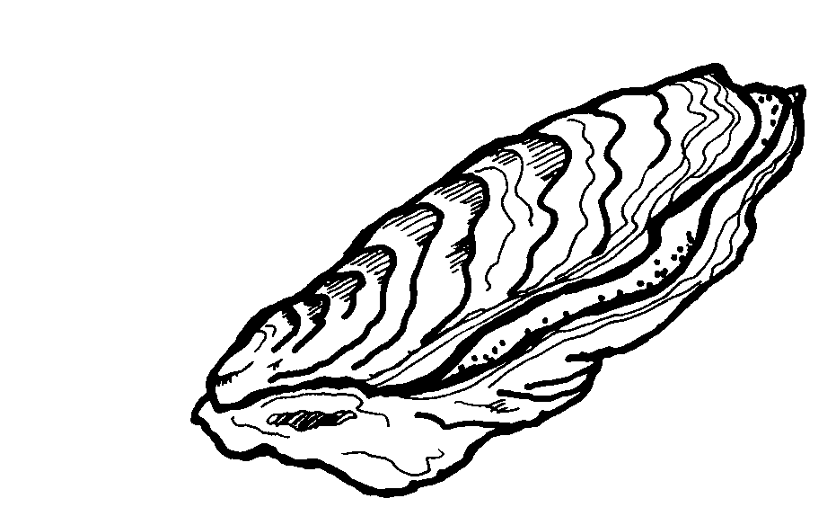

**B**

**A**

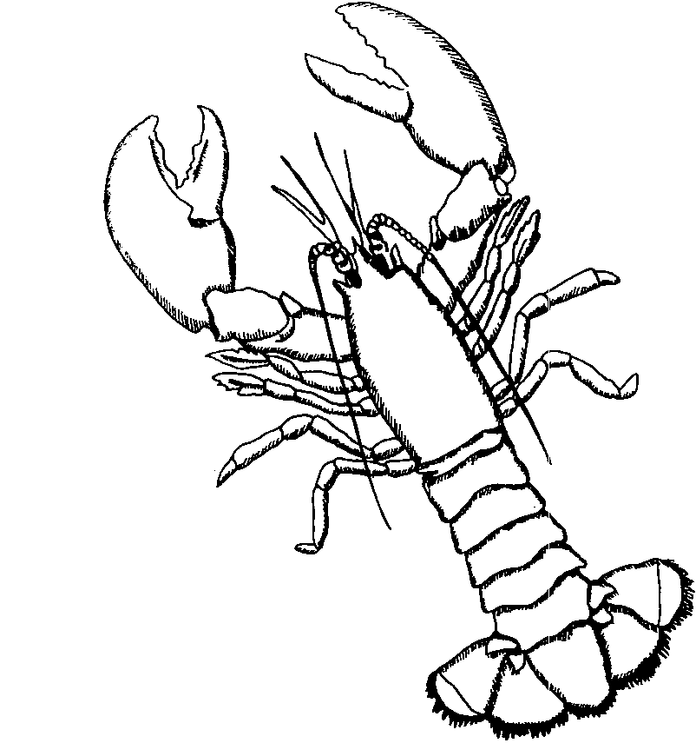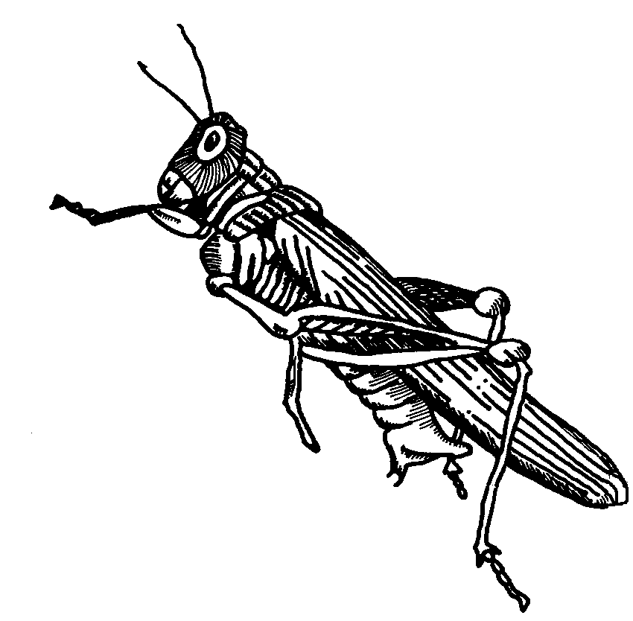

**D**

**C**

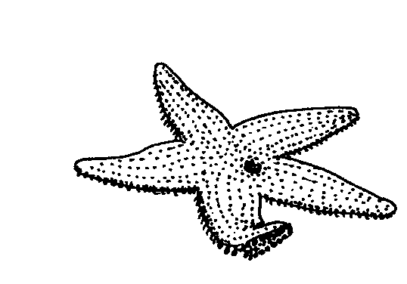

**E**

**F**



**H**

**G**

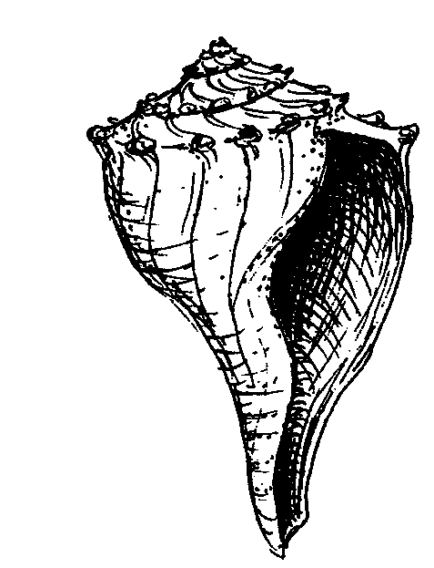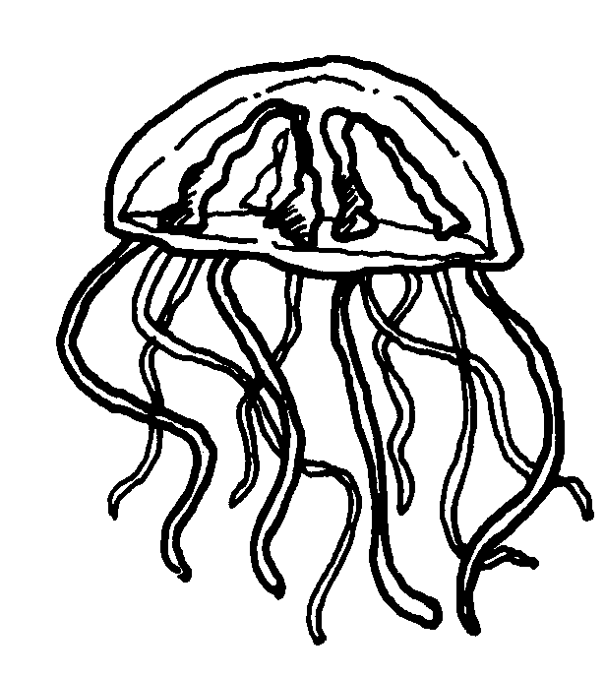

**J**

**I**

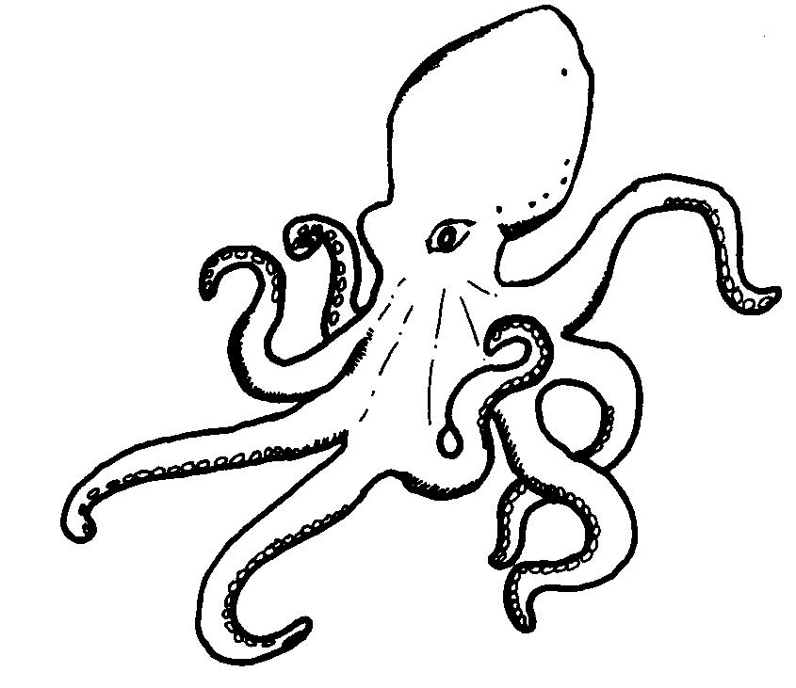

**L**

**K**

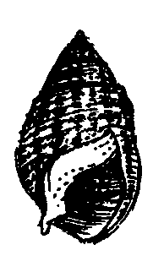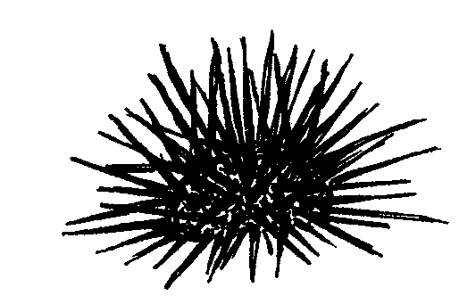

**N**

**M**

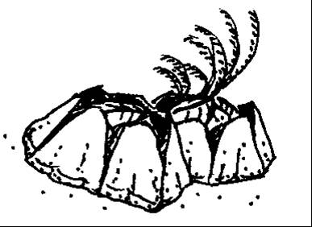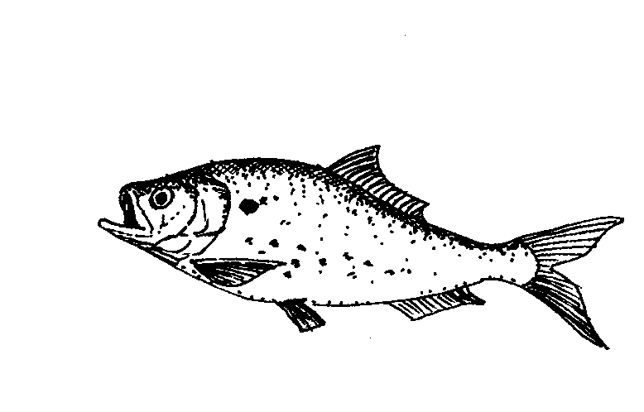

**P**

**O**

**A - Ostra**

**B - Mosquito**

**C - Saltamontes**

**D - Langosta**

**E - Estrella de mar**

**F - Cangrejo ermitaño**

**G - Camarón**

**H - Cangrejo**

**I - Medusa**

**J - Buccino o caracol de mar**

**K - Almeja**

**L - Pulpo**

**M - Erizo de mar**

**N - Caracol de lodo**

**O - Pescado**

**P - Percebe**

La Reserva Nacional de Investigación Estuarina de Carolina del Norte es un programa de cooperación entre la División de Gestión Costera del Departamento de Medio Ambiente y Recursos Naturales de Carolina del Norte y la Administración Nacional Oceánica y Atmosférica.



Impreso en papel reciclado.

Fecha de publicación: Junio DE 2008